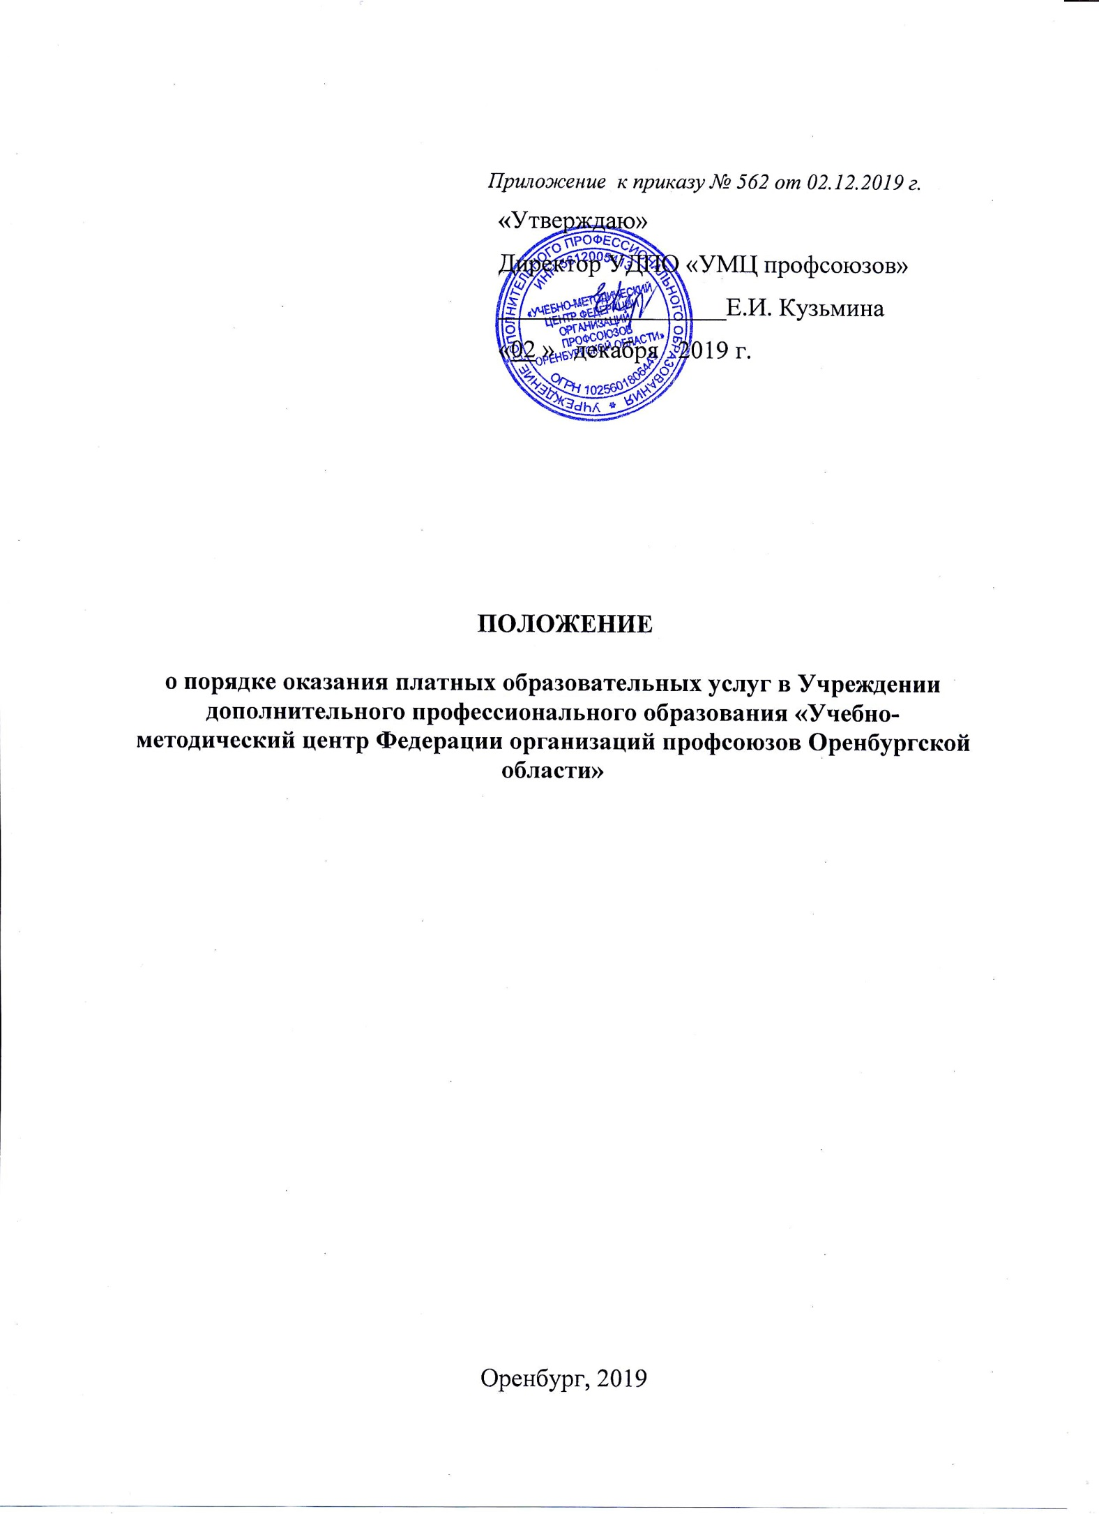

1 ОБЩИЕ ПОЛОЖЕНИЯ
1.1. Положение о порядке оказания платных образовательных услуг в Учреждении дополнительного профессионального образования «Учебно-методический центр Федерации организаций профсоюзов Оренбургской области» (далее – Центр) разработано в соответствии с:
- Гражданским кодексом РФ;
- Федеральным Законом от 29 декабря 2012 года № 273-ФЗ «Об образовании в Российской Федерации»;
- Федеральным Законом от 7 февраля 1992 N 2300-1 «О защите прав потребителей»;
- Постановлением Правительства РФ от 15.08.2013 N 706 "Об утверждении Правил оказания платных образовательных услуг";
- Приказом Минобрнауки России от 01.07.2013 N 499 "Об утверждении Порядка организации и осуществления образовательной деятельности по дополнительным профессиональным программам" (Зарегистрировано в Минюсте России 20.08.2013 N 29444);
- Приказом Минобрнауки России от 25.10.2013 N 1185 "Об утверждении примерной формы договора об образовании на обучение по дополнительным образовательным программам" (Зарегистрировано в Минюсте России 24.01.2014 N 31102);
- Письмом Минобрнауки России от 07.05.2014 N АК-1261/06 "Об особенностях законодательного и нормативного правового обеспечения в сфере ДПО" (вместе с "Разъяснениями об особенностях законодательного и нормативного правового обеспечения в сфере дополнительного профессионального образования");
- Письмом Минобрнауки России от 21.02.2014 N АК-316/06 "О направлении рекомендаций" (вместе с "Методическими рекомендациями по разработке, заполнению, учету и хранению бланков документов о квалификации");
- Приказом Минобрнауки России от 02.07.2013 N 513 (ред. от 16.12.2013) "Об утверждении Перечня профессий рабочих, должностей служащих, по которым осуществляется профессиональное обучение" (Зарегистрировано в Минюсте России 08.08.2013 N 29322);
- Приказом Минобрнауки России от 18.04.2013 N 292 (ред. от 21.08.2013) "Об утверждении Порядка организации и осуществления образовательной деятельности по основным программам профессионального обучения" (Зарегистрировано в Минюсте России 15.05.2013 N 28395);
- Приказом Министерства просвещения РФ от 09.11.2018 г. № 196 «Об утверждении порядка организации и осуществления образовательной деятельности по дополнительным общеобразовательным программам»;
- Приказом Минобразования РФ от 28.07.2013 N 3177 "Об утверждении примерной формы договора на оказание платных образовательных услуг в сфере профессионального образования" (Зарегистрировано в Минюсте РФ 05.08.2013 N 4956);
- Письмом Министерства образования и науки Российской Федерации от 24.06.2014 г. № АК-1666/05 «Об установлении соответствий при утверждении новых перечней профессий, специальностей и направлений подготовки указанным в предыдущих перечнях профессий, специальностей и направлений подготовки;
- и другими нормативными актами Российской Федерации в порядке, установленном настоящим Положением и Уставом Центра.
1.2. Настоящее Положение определяет виды и порядок оказания платных образовательных услуг физическим и юридическим лицам в Учреждении дополнительного профессионального образования «Учебно-методический центр Федерации организаций профсоюзов Оренбургской области».
1.3. В настоящем положении используются следующие основные понятия:
Платные образовательные услуги - деятельность, направленная на обучение по основным программам профессионального обучения, дополнительным образовательным программам по договорам об оказании платных образовательных услуг, за счет средств физических и юридических лиц.
Исполнитель – Учреждение дополнительного профессионального образования «Учебно-методический центр Федерации организаций профсоюзов Оренбургской области УДПО «УМЦ профсоюзов»).
Заказчик - юридическое или физическое лицо, имеющее намерение заказать либо заказывающее платные образовательные услуги для себя или иных лиц на основании договора.
Слушатели - лица, осваивающие дополнительные профессиональные программы, программы профессионального обучения, профессиональной переподготовки, повышения квалификации, дополнительные общеразвивающие программы.
«Недостаток платных образовательных услуг» - несоответствие платных образовательных услуг или обязательным требованиям, предусмотренным законом, либо в установленном им порядке, или условиям договора (при их отсутствии или неполноте условий обычно предъявляемым требованиям), или целям, для которых платные образовательные услуги обычно используются.
1.4. Деятельность по оказанию платных образовательных услуг предусмотрена Уставом УДПО «УМЦ профсоюзов». «Центр» оказывает платные образовательные услуги в соответствии с лицензией на право ведения образовательной деятельности.
1.5 Исполнитель обязан обеспечить заказчику оказание платных образовательных услуг в полном объёме в соответствии с образовательной программой (частью образовательной программы) и условиями договора.
2. ВИДЫ ПЛАТНЫХ ОБРАЗОВАТЕЛЬНЫХ УСЛУГ
2.1 Центр в соответствии с лицензией на право ведения образовательной деятельности оказывает физическим и юридическим лицам платные образовательные услуги по программам дополнительного профессионального образования (повышения квалификации, профессиональной переподготовки), основным программам профессионального обучения (программам профессиональной подготовки по профессиям рабочих, переподготовки рабочих, служащих, программы повышения квалификации рабочих, служащих), по дополнительным общеразвивающим программам.
2.2. К платным образовательным услугам, предоставляемым Центром, относятся:
- реализация программ профессионального обучения и дополнительного профессионального образования, реализация дополнительных общеобразовательных программ;
- проведение разовых образовательных мероприятий различных видов (в том числе лекций, стажировок, семинаров), не подлежащих лицензированию.

3. ИНФОРМАЦИЯ О ПЛАТНЫХ ОБРАЗОВАТЕЛЬНЫХ УСЛУГАХ
3.1. Центр обязан до заключения договора и в период его действия предоставлять заказчику, обучающемуся достоверную информацию о себе и об оказываемых образовательных услугах, обеспечивающую возможность их правильного выбора. Центр обязан довести до заказчика, обучающегося информацию, содержащую сведения о предоставлении платных образовательных услуг в порядке и объеме, которые предусмотрены Законом Российской Федерации «О защите прав потребителей» и Федеральным законом «Об образовании в Российской Федерации». Информация предоставляется исполнителем в месте фактического осуществления образовательной деятельности, на сайте.
3.2. Центр обязан довести до Заказчика, обучающегося (в том числе путем размещения в удобном для обозрения месте) информацию, содержащую следующие сведения:
- наименование центра, которое должно содержать указание на организационно-правовую форму и характер деятельности (ст. 54 Гражданского кодекса Российской Федерации), тип образовательного учреждения;
- место нахождения центра (согласно ст. 54 Гражданского кодекса Российской Федерации место нахождения юридического лица определяется местом его государственной регистрации и указывается в его учредительных документах);
- лицензию на право ведения образовательной деятельности с указанием регистрационного номера, даты регистрации, срока действия и органа, выдавшего лицензию и приложения к ней;
- вид деятельности исполнителя (уровень и направленность реализуемых основных и дополнительных образовательных программ, формы и сроки их освоения);
- стоимость образовательных услуг и порядок расчетов;
- форму документа, выдаваемого по окончании обучения;
-перечень услуг:
-условия предоставления услуг;
-формы договоров на оказание образовательных услуг.
3.3. Сведения, указанные в договоре, должны соответствовать информации, размещённой на официальном сайте на дату заключения договора.
4. ПОРЯДОК ЗАКЛЮЧЕНИЯ И РАСТОРЖЕНИЯ ДОГОВОРОВ
4.1. Основанием для оказания платных образовательных услуг является договор (приложения 6, 7, 8, 9). Договор заключается до начала их оказания.
4.2. Договор заключается в письменной форме и должен содержать следующие сведения:
- полное наименование Центра, Ф.И.О. лица, выступающего от имени Центра, а также документ, регламентирующий его полномочия;
- место нахождения или место жительства заказчика
- фамилию, имя, отчество заказчика, обучающегося (для физических лиц);
- полное наименование заказчика, включающее организационно-правовую форму, характер деятельности, Ф.И.О. лица, выступающего от имени заказчика, а также документ, регламентирующий его полномочия (для юридических лиц);
-права, обязанности и ответственность исполнителя, заказчика, обучающегося, слушателя;
- полную стоимость обучения, порядок оплаты;
- указание на наличие лицензии на ведение образовательной деятельности,
-вид, уровень и (или) направленность образовательной программы (часть образовательной программы определенного уровня, вида и (или) направленности);
- форму обучения;
- сроки освоения образовательных услуг, которые указаны в документах, регламентирующих образовательный процесс (лицензия);
- вид документа, выдаваемого слушателю после успешного освоения им соответствующих образовательных программ, успешной итоговой аттестации в установленном порядке;
- заключительная часть договора содержит порядок изменения и расторжения договора;
-другие необходимые сведения, связанные со спецификой оказываемых платных образовательных услуг.
4.3. Договор составляется письменно в таком количестве экземпляров, которое соответствует количеству сторон в договоре.
4.4. Заказчик, (заказчик-слушатель) обязан оплатить оказываемые образовательные услуги в порядке и в сроки, указанные в договоре. Заказчику, (заказчику - слушателю) в соответствии с законодательством должен быть выдан документ, подтверждающий оплату образовательных услуг.
4.5. На оказание образовательных услуг, предусмотренных договором, может быть составлена смета. Составление такой сметы по требованию заказчика, (заказчика - слушателя) обязательно. В этом случае смета становится частью договора.
4.6. Расторжение договора происходит в порядке, предусмотренном законодательством Российской Федерации и условиями договора. Права и обязанности заказчика, обучающегося, предусмотренные законодательством об образовании и локальными нормативными актами Центра, прекращаются с даты отчисления обучающегося.
4.7. Договор может быть расторгнут по соглашению сторон.
4.8. Договор может быть расторгнут Центром в одностороннем порядке в случае:
- просрочки оплаты стоимости платных образовательных услуг
- если надлежащее исполнение обязательства по оказанию платных образовательных услуг стало невозможным вследствие действий (бездействия) обучающегося (пропуск 5 и более занятий без уважительных причин)
- установления нарушения порядка приема в образовательную организацию, повлекшего по вине Обучающегося его незаконное зачисление в эту образовательную организацию;
- в иных случаях, предусмотренных законодательством Российской Федерации.

4.9 Договор может быть расторгнут Заказчиком досрочно в случае:
- по инициативе Обучающегося или родителей (законных представителей) несовершеннолетнего Обучающегося, в том числе в случае перевода Обучающегося для продолжения освоения образовательной программы в другую организацию, осуществляющую образовательную деятельность.
4.10 Центр вправе отказаться от исполнения обязательств по Договору при условии полного возмещения Заказчику убытков.
4.11 Обучающийся/Заказчик (ненужное вычеркнуть) вправе отказаться от исполнения настоящего Договора при условии оплаты Центру фактически понесенных им расходов, связанных с исполнением обязательств по Договору.

5. ПОРЯДОК УСТАНОВЛЕНИЯ СТОИМОСТИ ПЛАТНЫХ ОБРАЗОВАТЕЛЬНЫХ УСЛУГ
5.1. Расчет стоимости платных услуг происходит в соответствии со статьями расходов, согласно калькуляции.
5.2. Цена услуги указывается в договоре.
5.3. Изменение стоимости обучения после заключения договора не допускается, за исключением увеличения стоимости указанных услуг с учетом уровня инфляции, предусмотренного основными характеристиками федерального бюджета на очередной финансовый год и плановый период.

6. ПОРЯДОК ОПЛАТЫ ПО ДОГОВОРУ
ОКАЗАНИЯ ПЛАТНЫХ ОБРАЗОВАТЕЛЬНЫХ УСЛУГ
6.1. При заключении договора на обучение осуществляется 100%-и предоплата. Оплата производится в сроки, указанные в Договоре на оказание образовательных услуг.
6.2. По согласованию между Центром и Заказчиком (заказчиком - обучающимся) могут быть изменены сроки оплаты. Решение об изменении сроков оплаты в индивидуальном порядке принимает Центр на основании личного заявления Заказчика (заказчика-слушателя). Изменение сроков оплаты оформляется дополнительным соглашением к договору.
6.3 Центр вправе снизить стоимость платных образовательных услуг по договору с учетом покрытия недостающей стоимости платных образовательных услуг за счет собственных средств, в том числе средств, полученных от приносящей доход деятельности, добровольных пожертвований и целевых взносов физических и (или) юридических лиц. Основания и порядок снижения стоимости платных образовательных услуг устанавливаются локальным нормативным актом и доводятся до сведения заказчика и (или) обучающегося.
6.4. В случае отчисления Слушателя до окончания освоения программы Центра остаток средств, не использованных за обучение, возвращается Заказчику (обучающемуся) по его заявлению пропорционально не оказанным услугам. Фактические затраты рассчитываются на дату приказа об отчислении.
7. Учет и расходование денежных средств, полученных от платной деятельности
7.1. Расходование средств, полученных Центром от осуществления платной образовательной деятельности, на цели, не установленные законодательными или иными нормативными правовыми актами Российской Федерации, не допускается.
8. ОТВЕТСТВЕННОСТЬ ЦЕНТРА, ЗАКАЗЧИКА, СЛУШАТЕЛЯ
8.1. 3а неисполнение либо ненадлежащее исполнение обязательств по договору Центр, заказчик (обучающийся) несут ответственность, предусмотренную договором и законодательством Российской Федерации.
8.2. При обнаружении недостатка платных образовательных услуг, в том числе оказания их не в полном объеме, предусмотренном образовательными программами (частью образовательной программы), заказчик вправе по своему выбору потребовать:
а) безвозмездного оказания образовательных услуг;
б) соразмерного уменьшения стоимости оказанных платных образовательных услуг;
в) возмещения понесенных им расходов по устранению недостатков оказанных платных образовательных услуг своими силами или третьими лицами.
8.3. Заказчик вправе отказаться от исполнения договора и потребовать полного возмещения убытков, если в установленный договором срок недостатки платных образовательных услуг не устранены Центром. Заказчик также вправе отказаться от исполнения договора, если им обнаружен существенный недостаток оказанных платных образовательных услуг или иные существенные отступления от условий договора.
8.4. Заказчик вправе расторгнуть договор, если во время оказания платных образовательных услуг стало очевидным, что они не будут осуществлены в срок.
8.5. Заказчик вправе потребовать полного возмещения убытков, причиненных ему в связи с нарушением сроков начала и (или) окончания оказания платных образовательных услуг, а также в связи с недостатками платных образовательных услуг.
8.6. По инициативе Центра договор может быть расторгнут в одностороннем порядке в следующем случае:
а) невыполнение слушателем по образовательной программе (части образовательной программы) обязанностей по добросовестному освоению такой образовательной программы (части образовательной программы) и выполнению учебного плана;
б) просрочка оплаты стоимости платных образовательных услуг;
в) невозможность надлежащего исполнения обязательств по оказанию платных образовательных услуг вследствие действий (бездействия) обучающегося.
9. ОКАЗАНИЕ ПОУ ПРИ РЕАЛИЗАЦИИ ДОПОЛНИТЕЛЬНЫХ ПРОФЕССИОНАЛЬНЫХ ПРОГРАММ
9.1 К освоению дополнительных профессиональных программ допускаются: лица, имеющие среднее профессиональное и (или) высшее образование; лица, получающие среднее профессиональное и (или) высшее образование.
9.2 Содержание дополнительного профессионального образования определяется образовательной программой, разработанной и утверждённой Центром, если иное не установлено Федеральным законом от 29 декабря 2012 г. N 273-ФЗ "Об образовании в Российской Федерации" и другими федеральными законами, с учетом потребностей лица, организации, по инициативе которых осуществляется дополнительное профессиональное образование.
9.3 Дополнительное профессиональное образование осуществляется посредством реализации дополнительных профессиональных программ (программ повышения квалификации и программ профессиональной переподготовки).
9.3.1 Реализация программы повышения квалификации направлена на совершенствование и (или) получение новой компетенции, необходимой для профессиональной деятельности, и (или) повышение профессионального уровня в рамках имеющейся квалификации. В структуре программы повышения квалификации должно быть представлено описание перечня профессиональных компетенций в рамках имеющейся квалификации, качественное изменение которых осуществляется в результате обучения.
9.3.2 Реализация программы профессиональной переподготовки направлена на получение компетенции, необходимой для выполнения нового вида профессиональной деятельности, приобретение новой квалификации. В структуре программы профессиональной переподготовки должны быть представлены: характеристика новой квалификации и связанных с ней видов профессиональной деятельности, трудовых функций и (или) уровней квалификации; характеристика компетенций, подлежащих совершенствованию, и (или) перечень новых компетенций, формирующихся в результате освоения программы.
9.4 Содержание реализуемой дополнительной профессиональной программы и (или) отдельных ее компонентов (дисциплин (модулей), практик, стажировок) должно быть направлено на достижение целей программы, планируемых результатов ее освоения.
9.5 Содержание реализуемой дополнительной профессиональной программы должно учитывать профессиональные стандарты, квалификационные требования, указанные в квалификационных справочниках по соответствующим должностям, профессиям и специальностям, или квалификационные требования к профессиональным знаниям и навыкам, необходимым для исполнения должностных обязанностей.
9.6 Результаты обучения по программе профессиональной переподготовки должны соответствовать результатам освоения дополнительных профессиональных образовательных программ, а также направлены на приобретение новой квалификации, требующей изменения направленности (профиля) или специализации в рамках направления подготовки (специальности) полученного ранее профессионального образования, должны определяться на основе профессиональных компетенций соответствующих федеральных государственных образовательных стандартов, образовательных стандартов или профессиональных стандартов.
9.7 Формы обучения и сроки освоения дополнительной профессиональной программы определяются образовательной программой и (или) договором об образовании. Срок освоения дополнительной профессиональной программы должен обеспечивать возможность достижения планируемых результатов и получение новой компетенции (квалификации), заявленных в программе. При этом минимально допустимый срок освоения программ повышения квалификации не может быть менее 16 часов, а срок освоения программ профессиональной переподготовки - менее 250 часов.
9.8 Дополнительная профессиональная программа может реализовываться полностью или частично в форме стажировки. Содержание стажировки определяется организацией с учетом предложений организаций, направляющих специалистов на стажировку, содержание дополнительных профессиональных программ. Сроки стажировки определяются организацией самостоятельно исходя из целей обучения. Продолжительность стажировки согласовывается с руководителем организации, где она проводится.
9.9 При реализации дополнительных профессиональных программ организацией может применяться форма организации образовательной деятельности, основанная на модульном принципе представления содержания образовательной программы и построения учебных планов, использовании различных образовательных технологий, в том числе дистанционных образовательных технологий и электронного обучения.
9.10 Дополнительные профессиональные программы реализуются образовательной организацией как самостоятельно, так и посредством сетевых форм их реализации
9.11 Образовательный процесс в организации осуществляется в течение всего календарного года, с 1 января по 31 декабря.
9.12 Образовательная деятельность обучающихся предусматривает следующие виды учебных занятий и учебных работ: лекции, практические и семинарские занятия, лабораторные работы, круглые столы, мастер-классы, мастерские, деловые игры, ролевые игры, тренинги, семинары по обмену опытом, выездные занятия, консультации, выполнение аттестационной, дипломной, проектной работы и другие виды учебных занятий и учебных работ, определенные учебным планом. Для всех видов аудиторных занятий академический час устанавливается продолжительностью 45 минут.
9.13 При освоении дополнительных профессиональных программ профессиональной переподготовки возможен зачет учебных предметов, курсов, дисциплин (модулей), освоенных в процессе предшествующего обучения по основным профессиональным образовательным программам и (или) дополнительным профессиональным программам, порядок которого определяется организацией самостоятельно.
9.14 Освоение дополнительных профессиональных образовательных программ завершается итоговой аттестацией обучающихся в форме, определяемой организацией самостоятельно. Лицам, успешно освоившим соответствующую дополнительную профессиональную программу и прошедшим итоговую аттестацию, выдаются документы о квалификации: удостоверение о повышении квалификации (приложение 1, 1А, 1Б) или диплом о профессиональной переподготовке (приложение 2). Лицам, освоившим дополнительные общеразвивающие программы или отдельный модуль образовательной программы дополнительного профессионального образования, профессионального обучения выдается сертификат (приложение 3, 3А).
Лицам, не прошедшим итоговой аттестации или получившим на итоговой аттестации неудовлетворительные результаты по программам дополнительного профессионального образования, профессионального обучения, а также лицам, отчисленным из организации, выдается справка об обучении или о периоде обучения по образцу, самостоятельно устанавливаемому организацией (приложение 4).
9.15 Оценка качества освоения дополнительных профессиональных программ проводится в отношении:
соответствия результатов освоения дополнительной профессиональной программы заявленным целям и планируемым результатам обучения;
соответствия процедуры (процесса) организации и осуществления дополнительной профессиональной программы установленным требованиям к структуре, порядку и условиям реализации программ;
способности организации результативно и эффективно выполнять деятельность по предоставлению образовательных услуг.
9.16 Оценка качества освоения дополнительных профессиональных программ проводится в следующих формах:
внутренний мониторинг качества образования;
внешняя независимая оценка качества образования.
Организация самостоятельно устанавливает виды и формы внутренней оценки качества реализации дополнительных профессиональных программ и их результатов.
Требования к внутренней оценке качества дополнительных профессиональных программ и результатов их реализации утверждаются распорядительным документом (приказом) по организации.
На добровольной основе Центр может применять процедуры независимой оценки качества образования, профессионально-общественной аккредитации дополнительных профессиональных программ и общественной аккредитации организаций.
10. ОКАЗАНИЕ ПОУ ПРИ РЕАЛИЗАЦИИ ОСНОВНЫХ ПРОГРАММ ПРОФЕССИОНАЛЬНОГО ОБУЧЕНИЯ
10.1 Содержание и продолжительность профессионального обучения по каждой профессии рабочего, должности служащего определяются конкретной программой профессионального обучения, разрабатываемой и утверждаемой Центром, на основе профессиональных стандартов (при наличии) или установленных квалификационных требований, если иное не установлено законодательством Российской Федерации. При прохождении профессионального обучения в соответствии с индивидуальным учебным планом его продолжительность может быть изменена с учетом особенностей и образовательных потребностей конкретного слушателя.
10.2 К освоению основных программ профессионального обучения по программам профессиональной подготовки по профессиям рабочих, должностям служащих допускаются лица различного возраста, в том числе не имеющие основного общего или среднего общего образования, включая лиц с ограниченными возможностями здоровья (с различными формами умственной отсталости).
10.3 Сроки начала и окончания профессионального обучения определяются в соответствии с учебным планом конкретной основной программы профессионального обучения. Образовательная деятельность по основным программам профессионального обучения организуется в соответствии с расписанием, которое определяется организацией, осуществляющей образовательную деятельность. Реализация основных программ профессионального обучения может сопровождать проведением промежуточной аттестации обучающихся. Формы, периодичность и порядок проведения промежуточной аттестации обучающихся устанавливаются Центром в рамках образовательной программы и (или) распорядительного документа (приказа).
10.4. Профессиональное обучение завершается итоговой аттестацией в форме квалификационного экзамена.
10.4.1 Квалификационный экзамен проводится Центром для определения соответствия полученных знаний, умений и навыков программе профессионального обучения и установления на этой основе лицам, прошедшим профессиональное обучение, квалификационных разрядов, классов, категорий по соответствующим профессиям рабочих, должностям служащих.
10.4.2 Квалификационный экзамен независимо от вида профессионального обучения включает в себя практическую квалификационную работу и проверку теоретических знаний в пределах квалификационных требований, указанных в квалификационных справочниках, и (или) профессиональных стандартов по соответствующим профессиям рабочих, должностям служащих. К проведению квалификационного экзамена привлекаются представители работодателей, их объединений.
10.4.3 Лицам, успешно сдавшим квалификационный экзамен, присваивается разряд или класс, категория по результатам профессионального обучения и выдается свидетельство о профессии рабочего, должности служащего (приложение 5).
10.4.4 Лицам, не прошедшим итоговой аттестации или получившим на итоговой аттестации неудовлетворительные результаты, а также лицам, отчисленным из организации, выдается справка об обучении или о периоде обучения по образцу, самостоятельно установленному Центром (приложение 4).

11. ОКАЗАНИЕ ПОУ ПРИ РЕАЛИЗАЦИИ ДОПОЛНИТЕЛЬНЫХ ОБЩЕОБРАЗОВАТЕЛЬНЫХ ПРОГРАММ
11.1. К освоению дополнительных общеобразовательных программ допускаются любые лица без предъявления требований к уровню образования, если иное не обусловлено спецификой реализуемой программы.
11.2. Дополнительные общеобразовательные программы подразделяются на общеразвивающие и предпрофессиональные. Дополнительные общеразвивающие программы реализуются как для детей, так и для взрослых. Дополнительные предпрофессиональные программы для детей реализуются в сфере искусств, физической культуры и спорта.
11.3.Содержание дополнительных общеразвивающих программ и сроки обучения по ним определяются образовательной программой, разработанной и утвержденной Центром.
11.4.Содержание дополнительных предпрофессиональных программ определяется образовательной программой, разработанной и утвержденной Центром, в соответствии с федеральными государственными требованиями.
11.5. При реализации дополнительных общеобразовательных программ могут предусматриваться как аудиторные, так и внеаудиторные (самостоятельные) занятия, которые проводятся по группам или индивидуально.
11.6. Центр самостоятельно определяет формы аудиторных занятий, а также формы, порядок и периодичность проведения промежуточной аттестации слушателей.
11.7 Дополнительные общеобразовательные программы реализуются образовательной организацией как самостоятельно, так и посредством сетевых форм их реализации.

12. ПРОВЕДЕНИЕ РАЗОВЫХ ОБРАЗОВАТЕЛЬНЫХ МЕРОПРИЯТИЙ
12.1. При проведении разовых образовательных мероприятий заключается договор с заказчиком или слушателями (приложение 9)
12.2. Участники образовательных мероприятий не зачисляются в качестве Слушателей Центра.
12.3. По согласованию с заказчиком или инициативе Центра участникам образовательных мероприятий (семинаров, круглых столов, тимбилдинговых мероприятий, конференций и др.) могут быть выданы сертификаты установленного для конкретного мероприятия образца.

Приложение 1

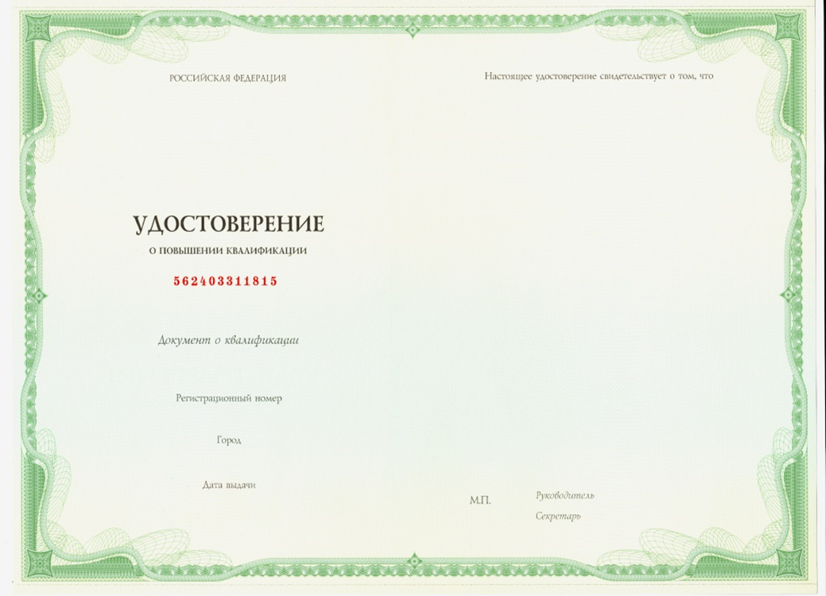

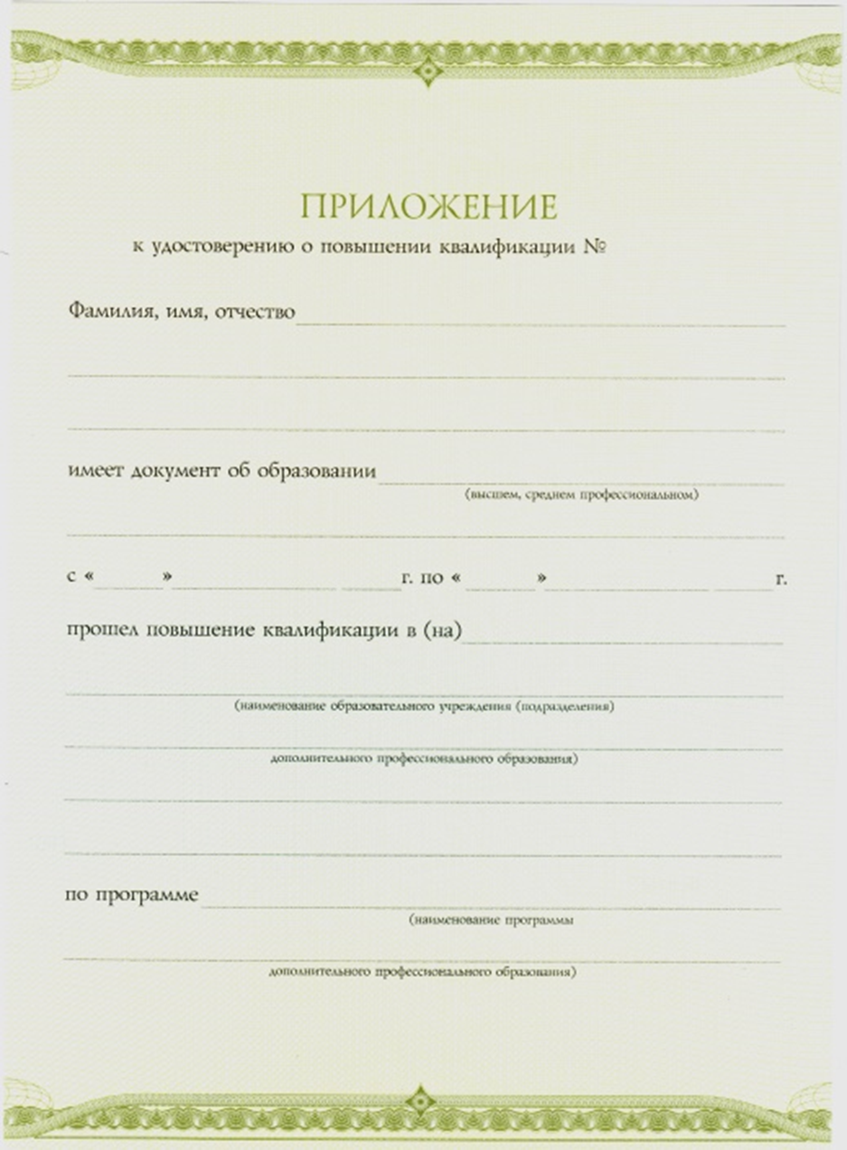

Приложение 1 А

Учреждение дополнительного профессионального образования  «Учебно-методический центр Федерации организаций профсоюзов Оренбургской области» (УДПО «УМЦ профсоюзов»)  УДОСТОВЕРЕНИЕ № _____  о повышении квалификации  Выдано____________________________________________________________  Место работы ______________________________________________________  Должность _________________________________________________________  Проведена проверка знаний требований охраны труда по __________  _____________________________________________ в объеме _______ часов  (наименование программы обучения по охране труда)  Протокол заседания комиссии УДПО «УМЦ профсоюзов» по  проверке знаний требований охраны труда работников  от «______» __________________ 20____ г. № ___________  Председатель комиссии _________________ Е.И. Кузьмина  (подпись) (Ф. И. О.)  Дата М. П. | СВЕДЕНИЯ О ПОВТОРНЫХ ПРОВЕРКАХ ЗНАНИЙ ТРЕБОВАНИЙ ОХРАНЫ ТРУДА  Ф. И. О. ___________________________________________________  Место работы ______________________________________________  Должность _________________________________________________  Проведена проверка знаний требований охраны труда по программе  обучения ________________________________в объеме ____ часов  (наименование программы обучения по охране труда)  Протокол №___ заседания комиссии УДПО «УМЦ профсоюзов» по проверке знаний требований охраны труда работников  от «______» __________________ 20____ г. № __________  Председатель комиссии ________________ ________________  (подпись) (ФИО)  Дата М. П.

Приложение 1 Б

Учреждение дополнительного профессионального образования  «Учебно-методический центр Федерации организаций профсоюзов Оренбургской области» (УДПО «УМЦ профсоюзов»)  УДОСТОВЕРЕНИЕ № _______________  О повышении квалификации  Выдано_____________________________________________________________  Место работы ______________________________________________________  Должность _________________________________________________________  В том, что он (она) прошел (прошла) комиссионную проверку  знаний по пожарной безопасности, в объеме пожарно-технического  минимума, согласно должностным обязанностям.  Протокол от «_____» _________________ 20____ г. № ________  Председатель комиссии _________________ Е.И. Кузьмина  (подпись) (Ф. И. О.)  Дата М. П. | СВЕДЕНИЯ О ПОВТОРНЫХ ПРОВЕРКАХ ЗНАНИЙ  ПОЖАРНО-ТЕХНИЧЕСКОГО МИНИМУМА  Место работы _________________________________________  Должность ____________________________________________  В том, что он (она) прошел (прошла) комиссионную проверку знаний по пожарной безопасности, в объеме пожарно-технического минимума, согласно должностным обязанностям.  Протокол от «_____» _________________ 20____ г. № ______  Председатель комиссии _________________ ______________________  (подпись) (Ф. И. О.)  Дата М. П.

Приложение 2

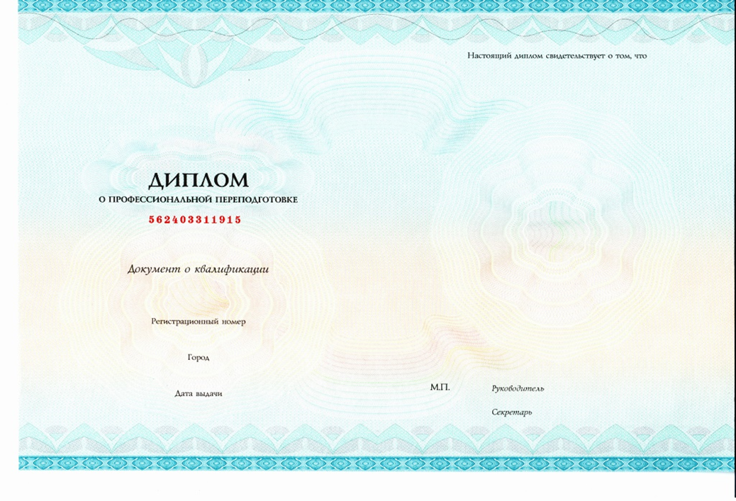

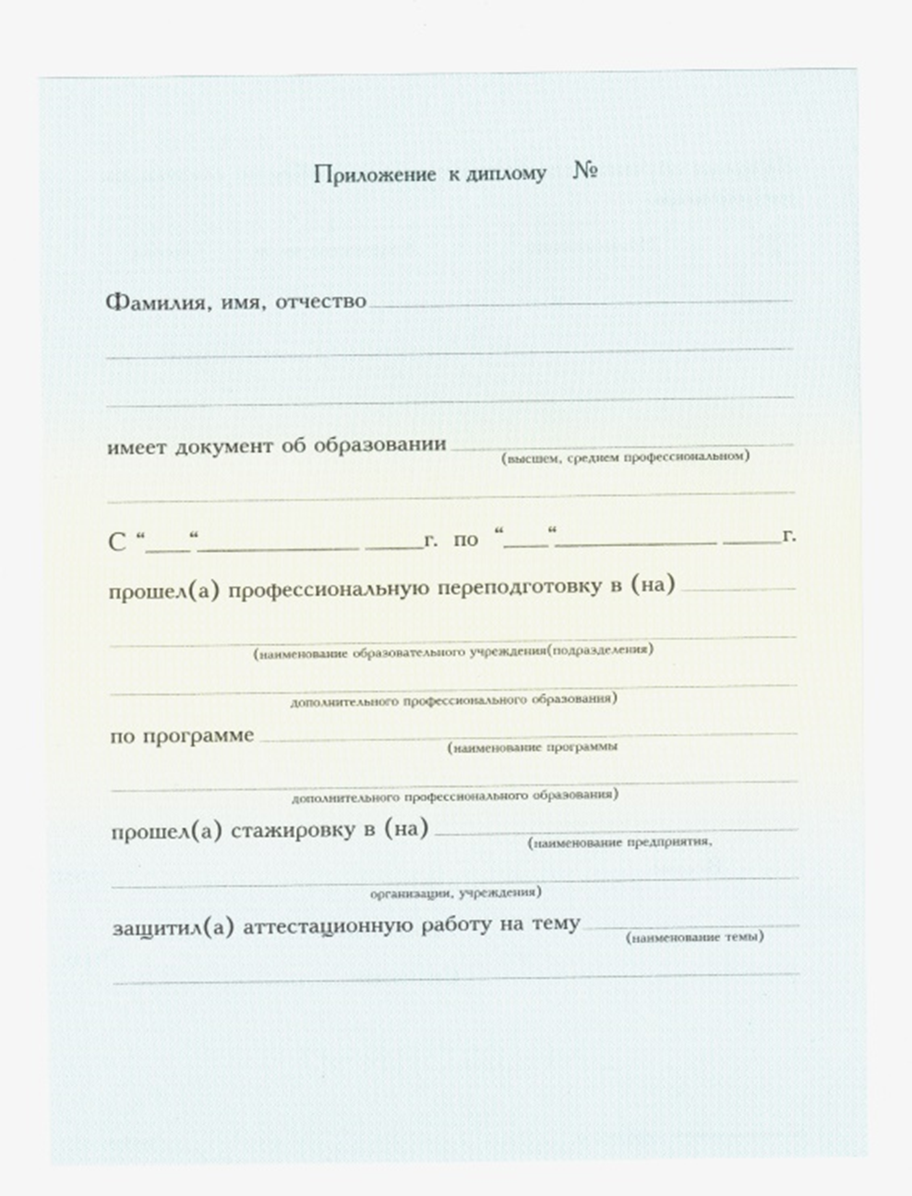

Приложение 3
 сертификат

УЧРЕЖДЕНИЕ ДОПОЛНИТЕЛЬНОГО ПРОФЕССИОНАЛЬНОГО ОБРАЗОВАНИЯ

УЧЕБНО-МЕТОДИЧЕСКИЙ ЦЕНТР

ФЕДЕРАЦИИ ОРГАНИЗАЦИЙ ПРОФСОЮЗОВ ОРЕНБУРГСКОЙ ОБЛАСТИ

Настоящий сертификат свидетельствует о том, что

прошёл обучение по программе

___________________________________________________________________________

в объеме ____________ академических часов

Директор УДПО Е.И. Кузьмина
«УМЦ профсоюзов»

М.П. /Дата/

г. Оренбург


Лицензия 56 Л 01 0004066 Рег. № 2162 от 30. 11. 2015 г.
Приложение 3А

Учреждение дополнительного профессионального образования  «Учебно-методический центр Федерации организаций профсоюзов Оренбургской области» (УДПО «УМЦ профсоюзов»)  СЕРТИФИКАТ № _______________  Выдано_____________________________________________________________  Место работы ______________________________________________________  Должность _________________________________________________________  В том, что он (она) прошел (прошла) комиссионную проверку знаний по программе «Обучение приемам оказания первой помощи пострадавшим», в объеме 16 часов.  Протокол заседания комиссии по проверке знаний  от «_____» _________________ 20____ г. № ________  Председатель комиссии _________________ Е.И. Кузьмина  (подпись) (Ф. И. О.)  Дата М. П. | СВЕДЕНИЯ О ПОВТОРНЫХ ПРОВЕРКАХ ЗНАНИЙ  Место работы _________________________________________  Должность ____________________________________________  В том, что он (она) прошел (прошла) комиссионную проверку знаний по программе «Обучение приемам оказания первой помощи пострадавшим», в объеме 16 часов.  Протокол заседания комиссии по проверке знаний  от «_____» _________________ 20____ г. № ______  Председатель комиссии _________________ ______________________  (подпись) (Ф. И. О.)  Дата М. П.

Приложение 4

УЧРЕЖДЕНИЕ ДОПОЛНИТЕЛЬНОГО ПРОФЕССИОНАЛЬНОГО ОБРАЗОВАНИЯ «УЧЕБНО-МЕТОДИЧЕСКИЙ ЦЕНТР
ФЕДЕРАЦИИ ОРГАНИЗАЦИЙ ПРОФСОЮЗОВ ОРЕНБУРГСКОЙ ОБЛАСТИ»
460024 г. Оренбург, ул. Туркестанская, 14
Тел. (факс): 31-86-34, 72-72-50
http://orenprof.ru E-mail: orenprofsous@yandex.ru

№________от________________

___________________________

Справка

Выдана __________________________________________________________

о том, что он (она) в период с ____________ по ___________ обучал(ась)ся по программе___________________________________________________________________________________________________________________________
в объеме _____________академических часов.
Нормативный срок освоения программы ______________________академических часов.

Директор Е.И. Кузьмина

Приложение 5

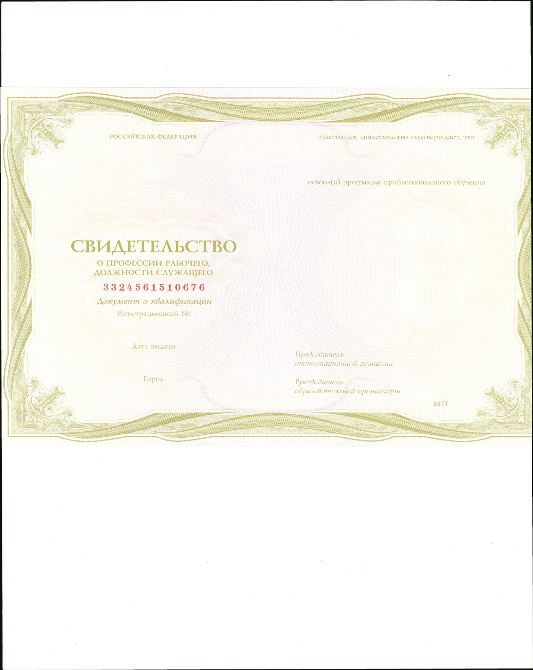



Приложение 6

ДОГОВОР N
об оказании платных образовательных услуг

г.Оренбург "_____" ______20__ г.

Учреждение дополнительного профессионального образования «Учебно-методический центр Федерации организаций профсоюзов Оренбургской области» (УДПО «УМЦ профсоюзов) (далее - Центр <1>) на основании лицензии от "30" ноября 2015 г. серия 56Л01 № 0004066 регистр. № 2162, выданной министерством образования Оренбургской области, именуемое в дальнейшем "Исполнитель", в лице директора Кузьминой Елены Ивановны, действующего на основании Устава, и ________________________, (фамилия, имя, отчество (при наличии) законного представителя несовершеннолетнего лица, зачисляемого на обучение <2>/фамилия, имя, отчество (при наличии) лица, зачисляемого на обучение <3>/наименование организации с указанием должности, фамилии, имени, отчества (при наличии) лица, действующего от имени организации, документов, подтверждающих полномочия указанного лица <4>) именуем__ в дальнейшем "Заказчик", действующий в интересах несовершеннолетнего __________________________________________________________,
(фамилия, имя, отчество (при наличии) лица, зачисляемого на обучение)

именуем__ в дальнейшем "Обучающийся" <5>/и ________________________________________________________________________________,
(фамилия, имя, отчество (при наличии) лица, зачисляемого на обучение)
именуем__ в дальнейшем "Обучающийся" <6> (ненужное вычеркнуть), совместно именуемые Стороны, заключили настоящий Договор о нижеследующем:

I. Предмет Договора

1.1. Исполнитель обязуется предоставить образовательную услугу, а Обучающийся обязуется оплатить образовательную услугу
___________________________________________________________________________
(наименование дополнительной образовательной программы; форма обучения, вид, уровень и (или) направленность
___________________________________________________________________________
образовательной программы (часть образовательной программы определенного уровня, вида и (или) направленности)
в соответствии с учебными планами, в том числе индивидуальными, и образовательными программами Исполнителя.

1.2. Срок освоения образовательной программы на момент подписания Договора составляет _________академических часов.

Срок обучения по индивидуальному учебному плану, в том числе ускоренному обучению, составляет _____________________________________.
(указывается количество месяцев, лет)
1.3. После освоения Обучающимся образовательной программы и успешного прохождении итоговой аттестации ему выдается _________________________________________________ <7>.
(документ об образовании и (или) о квалификации или документ об обучении)

1.4. Место проведения обучения: ул. Туркестанская, 14

II. Права Исполнителя и Обучающегося

2.1. Исполнитель вправе:
- Самостоятельно осуществлять образовательный процесс, устанавливать системы оценок, формы, порядок и периодичность проведения промежуточной аттестации Обучающегося.
- Применять к Обучающемуся меры поощрения и меры дисциплинарного взыскания в соответствии с законодательством Российской Федерации, учредительными документами Исполнителя, настоящим Договором и локальными нормативными актами Исполнителя.
2.2. Заказчик вправе получать информацию от Исполнителя по вопросам организации и обеспечения надлежащего предоставления услуг, предусмотренных разделом 1 настоящего Договора.
2.3. Обучающемуся предоставляются академические права в соответствии с частью 1 статьи 34 Федерального закона от 29 декабря 2012 г. N 273-ФЗ "Об образовании в Российской Федерации". Обучающийся также вправе:
- Получать информацию от Исполнителя по вопросам организации и обеспечения надлежащего предоставления услуг, предусмотренных разделом 1 настоящего Договора.
- Обращаться к Исполнителю по вопросам, касающимся образовательного процесса.
- Пользоваться в порядке, установленном локальными нормативными актами, имуществом Исполнителя, необходимым для освоения образовательной программы.
- Принимать в порядке, установленном локальными нормативными актами, участие в социально-культурных, оздоровительных и иных мероприятиях, организованных Исполнителем.
- Получать полную и достоверную информацию об оценке своих знаний, умений, навыков и компетенций, а также о критериях этой оценки.

III. Обязанности Исполнителя, Заказчика и Обучающегося <8>

3.1. Исполнитель обязан:

- Зачислить Обучающегося, выполнившего установленные законодательством Российской Федерации, учредительными документами, локальными нормативными актами Исполнителя условия приема, в качестве Слушателя.
- Довести до Заказчика информацию, содержащую сведения о предоставлении платных образовательных услуг в порядке и объеме, которые предусмотрены Законом Российской Федерации "О защите прав потребителей" и Федеральным законом "Об образовании в Российской Федерации".<9>
- Организовать и обеспечить надлежащее предоставление образовательных услуг, предусмотренных разделом 1 настоящего Договора. Образовательные услуги оказываются в соответствии с образовательной программой, учебным планом, в том числе индивидуальным, и расписанием занятий Исполнителя.
- Обеспечить Обучающемуся предусмотренные выбранной образовательной программой условия ее освоения.
- Сохранить место за Обучающимся в случае пропуска занятий по уважительным причинам (с учетом оплаты услуг, предусмотренных разделом 1 настоящего Договора).
- Принимать от Обучающегося плату за образовательные услуги.
- Обеспечить Обучающемуся уважение человеческого достоинства, защиту от всех форм физического и психического насилия, оскорбления личности, охрану жизни и здоровья <10>
3.2. Заказчик обязан своевременно вносить плату за предоставляемые Обучающемуся образовательные услуги, указанные в разделе 1 настоящего Договора, в размере и порядке, определенных настоящим Договором, а также предоставлять платежные документы, подтверждающие такую оплату.
3.3. Обучающийся обязан соблюдать требования, установленные в ст.43 Федерального закона от 29 декабря 2012 г. N 273-ФЗ "Об образовании в Российской Федерации", в том числе:
- Выполнять задания для подготовки к занятиям, предусмотренным учебным планом, в том числе индивидуальным
- Извещать Исполнителя о причинах отсутствия на занятиях.
- Обучаться в Центре по образовательной программе с соблюдением требований, установленных образовательной программой и учебным планом, в том числе индивидуальным, Исполнителя
- Соблюдать требования учредительных документов, правила внутреннего распорядка и иные локальные нормативные акты Исполнителя.

IV. Стоимость услуг, сроки и порядок их оплаты <8>

4.1. Полная стоимость платных образовательных услуг за весь период обучения Обучающегося составляет ____(________) рублей.
Увеличение стоимости образовательных услуг после заключения Договора не допускается, за исключением увеличения стоимости указанных услуг с учетом уровня инфляции, предусмотренного основными характеристиками федерального бюджета на очередной финансовый год и плановый период. <12>
4.2. . Оплата образовательных услуг может быть произведена частями: предоплата, _______(_____) рублей, производится не позднее _______; остальная сумма – ______ (______) рублей – не позднее ________ за наличный расчет или в безналичном порядке на счет, номер которого указан в п. IX настоящего договора
V. Основания изменения и расторжения договора

5.1. Условия, на которых заключен настоящий Договор, могут быть изменены по соглашению Сторон или в соответствии с законодательством Российской Федерации.
5.2. Настоящий Договор может быть расторгнут по соглашению Сторон.
5.3. Настоящий Договор может быть расторгнут по инициативе Исполнителя в одностороннем порядке в случаях:
- установления нарушения порядка приема в образовательную организацию, повлекшего по вине Обучающегося его незаконное зачисление в эту образовательную организацию;
- просрочки оплаты стоимости платных образовательных услуг;
- невозможности надлежащего исполнения обязательства по оказанию платных образовательных услуг вследствие действий (бездействия) Обучающегося;
- в иных случаях, предусмотренных законодательством Российской Федерации.
5.4. Настоящий Договор расторгается досрочно:
- по инициативе Обучающегося или родителей (законных представителей) несовершеннолетнего Обучающегося, в том числе в случае перевода Обучающегося для продолжения освоения образовательной программы в другую организацию, осуществляющую образовательную деятельность;
- по инициативе Исполнителя в случае применения к Обучающемуся, достигшему возраста пятнадцати лет, отчисления как меры дисциплинарного взыскания, в случае невыполнения обучающимся по профессиональной образовательной программе обязанностей по добросовестному освоению такой образовательной программы и выполнению учебного плана, а также в случае установления нарушения порядка приема в образовательную организацию, повлекшего по вине обучающегося его незаконное зачисление в образовательную организацию;
- по обстоятельствам, не зависящим от воли Обучающегося или родителей (законных представителей) несовершеннолетнего Обучающегося и Исполнителя, в том числе в случае ликвидации Исполнителя.
5.5. Исполнитель вправе отказаться от исполнения обязательств по Договору при условии полного возмещения Обучающемуся убытков.
5.6. Обучающийся <13>/Заказчик (ненужное вычеркнуть) вправе отказаться от исполнения настоящего Договора при условии оплаты Исполнителю фактически понесенных им расходов, связанных с исполнением обязательств по Договору.

VI. Ответственность Исполнителя, Заказчика и Обучающегося

6.1. За неисполнение или ненадлежащее исполнение своих обязательств по Договору Стороны несут ответственность, предусмотренную законодательством Российской Федерации и Договором.
6.2. При обнаружении недостатка образовательной услуги, в том числе оказания ее не в полном объеме, предусмотренном образовательными программами (частью образовательной программы), Заказчик вправе по своему выбору потребовать:
- Безвозмездного оказания образовательной услуги;
- Соразмерного уменьшения стоимости оказанной образовательной услуги;
- Возмещения понесенных им расходов по устранению недостатков оказанной образовательной услуги своими силами или третьими лицами.
6.3. Заказчик вправе отказаться от исполнения Договора и потребовать полного возмещения убытков, если в разумный срок недостатки образовательной услуги не устранены Исполнителем. Заказчик также вправе отказаться от исполнения Договора, если им обнаружен существенный недостаток оказанной образовательной услуги или иные существенные отступления от условий Договора.
6.4. Если Исполнитель нарушил сроки оказания образовательной услуги (сроки начала и (или) окончания оказания образовательной услуги и (или) промежуточные сроки оказания образовательной услуги) либо если во время оказания образовательной услуги стало очевидным, что она не будет осуществлена в срок, Заказчик вправе по своему выбору:
- Назначить Исполнителю новый срок, в течение которого Исполнитель должен приступить к оказанию образовательной услуги и (или) закончить оказание образовательной услуги;
- Поручить оказать образовательную услугу третьим лицам за разумную цену и потребовать от Исполнителя возмещения понесенных расходов;
- Потребовать уменьшения стоимости образовательной услуги;
- Расторгнуть Договор.
6.5. Заказчик вправе потребовать полного возмещения убытков, причиненных ему в связи с нарушением сроков начала и (или) окончания оказания образовательной услуги, а также в связи с недостатками образовательной услуги.

VII. Срок действия Договора

7.1. Настоящий Договор вступает в силу со дня его заключения Сторонами и действует до полного исполнения Сторонами обязательств.

VIII. Заключительные положения

8.1. Сведения, указанные в настоящем Договоре, соответствуют информации, размещенной на официальном сайте Исполнителя в сети "Интернет" на дату заключения настоящего Договора.
8.2. Под периодом предоставления образовательной услуги (периодом обучения) понимается промежуток времени с даты издания приказа о зачислении Обучающегося в образовательную организацию до даты издания приказа об окончании обучения или отчислении Обучающегося из образовательной организации.
8.3. Настоящий Договор составлен в 2 экземплярах, по одному для каждой из Сторон. Все экземпляры имеют одинаковую юридическую силу. Изменения и дополнения настоящего Договора могут производиться только в письменной форме и подписываться уполномоченными представителями Сторон.
8.4. Изменения Договора оформляются дополнительными соглашениями к Договору.

IX. Адреса и реквизиты сторон

ИСПОЛНИТЕЛЬ  УДПО «УМЦ профсоюзов»  Адрес: 460024, г. Оренбург,  ул. Туркестанская, д.14  ИНН 5612005413 КПП 561201001  Р/с 40703810246020100186  К/с 30101810600000000601  БИК 0453354601  Банк: Отделение № 8623  Сбербанка России г. Оренбург  Тел.: 31-86-34, 31-91-78  Директор ________Е.И. Кузьмина  м.п. | ЗАКАЗЧИК <14>  Наименование юрид.лица или ф.и.о  Адрес  Паспорт (когда, кем выдан)  Банковские реквизиты  подпись________/_______  м.п. | ОБУЧАЮЩИЙСЯ<15>  Фамилия: ________  Имя: _____________  Отчество: ________  Дата рождения: __________  Место жительства: __________  Паспорт: Серия____, номер_______  Дата и место выдачи: _________  Телефон (при наличии)  /______________/ (подпись)

С Уставом, лицензией, с образовательной программой, положением об оказании платных образовательных услуг, правилами приема и др. локально-нормативными актами, другими документами, регламентирующими организацию и осуществление образовательной деятельности, правами и обязанностями обучающихся, иную информацию в порядке и объёме, которые предусмотрены Законом РФ «О защите прав потребителей» и ФЗ-273 «Об образовании в Российской Федерации». ознакомлен(а)

_____________________ /ф.и.о, подпись

Прошу внести в образовательную программу изменения в части: ________________________________________________________

<1> К организации, осуществляющей образовательную деятельность, приравниваются индивидуальные предприниматели, осуществляющие образовательную деятельность, если иное не установлено Федеральным законом от 29 декабря 2012 г. N 273-ФЗ "Об образовании в Российской Федерации" (Собрание законодательства Российской Федерации, 2012, N 53, ст. 7598; 2013, N 19, ст. 2326; N 30, ст. 4036).
<2> Заполняется в случае, если на момент заключения договора лицо, зачисляемое на обучение, не достигло четырнадцатилетнего возраста.
<3> В том случае, если Заказчиком по договору является гражданин, достигший возраста четырнадцати лет, который самостоятельно оплачивает свое обучение, с таким лицом заключается двусторонний договор. Соответственно положения договора, касающиеся прав, обязанностей и ответственности Заказчика, будут применяться к Обучающемуся.
В соответствии с пунктом 1 статьи 26 Гражданского кодекса Российской Федерации несовершеннолетние в возрасте от четырнадцати до восемнадцати лет совершают сделки с письменного согласия своих законных представителей - родителей, усыновителей или попечителя.
<4> Заполняется в случае, если Заказчик является юридическим лицом.
<5> Заполняется в отношении лица, зачисляемого на обучение, которому на момент заключения договора не исполнилось четырнадцати лет.
<6> Заполняется в отношении лица, зачисляемого на обучение, которому на момент заключения договора исполнилось четырнадцать лет.
<7> Обучающемуся, не прошедшему итоговой аттестации или получившему на итоговой аттестации неудовлетворительные результаты, а также Обучающемуся, освоившему часть образовательной программы и (или) отчисленным из организации, осуществляющей образовательную деятельность, выдается справка об обучении или о периоде обучения по образцу, самостоятельно устанавливаемому организацией, осуществляющей образовательную деятельность (часть 12 статьи 60 Федерального закона от 29 декабря 2012 г. N 273-ФЗ "Об образовании в Российской Федерации").
<8> Стороны по своему усмотрению вправе дополнить настоящий раздел иными условиям.
<9> Пункт 10 Правил оказания платных образовательных услуг, утвержденных постановлением Правительства Российской Федерации от 15 августа 2013 г. N 706 (Собрание законодательства Российской Федерации, 2013, N 34, ст. 4437).
<10> Пункт 9 части 1 статьи 34 Федерального закона от 29 декабря 2012 г. N 273-ФЗ "Об образовании в Российской Федерации".
<11> Организация, осуществляющая образовательную деятельность, вправе снизить стоимость платных образовательных услуг по договору об оказании платных образовательных услуг с учетом покрытия недостающей стоимости платных образовательных услуг за счет собственных средств этой организации, в том числе средств, полученных от приносящей доход деятельности, добровольных пожертвований и целевых взносов физических и (или) юридических лиц. Основания и порядок снижения стоимости платных образовательных услуг устанавливаются локальным нормативным актом и доводятся до сведения обучающихся (часть 5 статьи 54 Федерального закона от 29 декабря 2012 г. N 273-ФЗ "Об образовании в Российской Федерации").
<12> Часть 3 статьи 54 Федерального закона от 29 декабря 2012 г. N 273-ФЗ "Об образовании в Российской Федерации".
<13> Обучающийся, не достигший на момент заключения Договора возраста восемнадцати лет, вправе отказаться от исполнения настоящего Договора с согласия своего законного представителя.
<14> В случае, если Обучающийся одновременно является Заказчиком, указанное поле не заполняется.
<15> Заполняется в случае, если Обучающийся является стороной договора.

